- 补修、缓考报名申请：学生在规定时间内登录教务系统，点击报名申请→教学项目报名，选择相应的补选或者缓考，点击报名。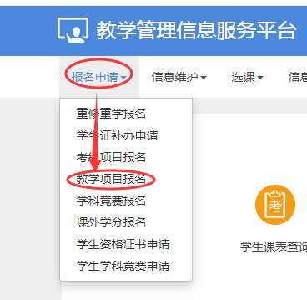→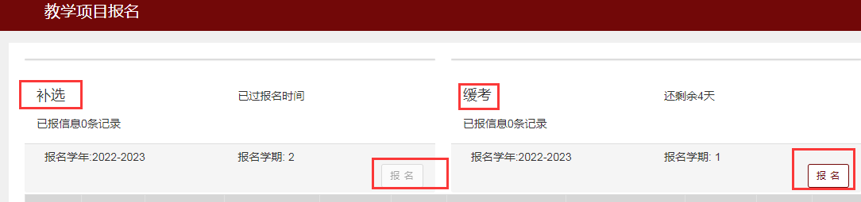
- 重修报名申请：学生在规定时间内登录教务系统后点击报名申请→重修重学报名
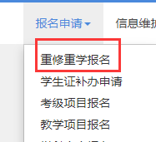

- 补修填写补修申请表1份，重修填写重修申请表1份，如果课程冲突无法上课，再加免听申请表一式两份，填写完整后由学委统一交到教学办。所有申请都有时间限制，请在规定报名时间内完成，过期则无法报名。
- 教务系统完成申请后注意查看是否通过审核。
- 若因班级人数限制无法选课的，请到教学办找程洪玲老师选课。

附件1：湖州师范学院课程重修申请表
附件2：湖州师范学院跨专业选修（补修）课程申请表
附件3：学生课程免听课申请表

湖州师范学院课程重修申请表（红字为必填项）
20 –20 学年第 学期
姓名 |  | 班级 |  | 学号
所在系 |  |  | 专业
课程名称 |  |  |  | 课程属性
学分 |  |  | 重修费用
跟班班级 |  |  | 跟班教师
是否冲突 |  |  | 任课教师意见 | 签名
班主任  意见 | 签名
系教学办  意见 | 签名
本人确认 | 签名
备注
湖州师范学院跨专业选修（补修）课程申请表（红字为必填项）
学年 学期 年 月 日
学生姓名 |  | 学号 |  | 班级
专业 |  |  | 申请修读课程名称
申请课程开课学年学期 |  |  |  |  | 课程学分
跟班班级
课程信息 | 上课时间 |  |  | 任课教师
课程信息 | 上课地点 |  |  | 所在学院
所听课程教师意见 | 签字： 年 月 日
所在学院  意 见 | 分管领导：（盖章） 年 月 日
所在学院  意 见 | 分管领导：（盖章） 年 月 日
教务处  意 见 | 分管领导：（盖章） 年 月 日
注：1、学生选修（补修）的课程上课时间不得与本专业课程冲突。
2、教务部一旦批准所申请的选修课程，学生必须严格按照学校要求认真完成该课程教学，参加该课程考试。
3、此表用于学生跨专业选修任意性课程学分，转专业提前选修学分及已转专业学生补修学分。（此联留教务部存档）
4、此表一式三份，分别由所在系、教务部、学生本人留存。
学生课程免听课申请表（红字为必填项）
教务处编制
姓 名 |  |  | 学号 |  |  | 所学专业
申请免听  课程名称 |  |  |  |  | 课程开课  学年/学期
课程学分 |  |  |  |  | 联系电话
免听  理由  及证明材料 | 签 名：  年 月 日
任课  教师  意见 | 签 名：  年 月 日
学 院  意 见 | 分管领导签名： (盖章)  年 月 日
教务处  意 见 | 分管领导签名： (盖章)  年 月 日
备注
注：此表一式三份，分别由所在院系、教务处、学生本人留存。

